Descrição das Interfaces Externas

Code Crew

|  |  |  |  |
| --- | --- | --- | --- |
| Aluno | RA | E-mail | Celular |
| Kennedy da Silva Cardoso | 1901697 | kennedy.cardoso@aluno.faculdadeimpacta.com.br | (11) 98712-2262 |
| Leandro de Lima Monteiro | 1901699 | leandro.monteiro@aluno.faculdadeimpacta.com.br | (11) 97615-5738 |
| Lucas dos Santos Sousa | 1902348 | lucas.ssousa@aluno.faculdadeimpacta.com.br | (11) 96611-7312 |
| Luiz Guilherme Peiretti da Silva | 1901073 | luiz.peiretti@aluno.faculdadeimpacta.com.br | (11) 97596-5107 |
| Maria Vitória Ferreira da Silva | 1901934 | maria.ferreira@aluno.faculdadeimpacta.com.br | (11) 97640-8480 |

|  |
| --- |
| Tema |
| inicialmente a ideia é a construção de um software que faça a gestão administrativa da empresa, de modo a controlar, escanear, obter e gerar informações que facilitem e garantam não apenas a administração geral do negócio, mas também a projeção dos ganhos visando o lucro e a qualidade dos serviços já executados. |

**Tela de Login**

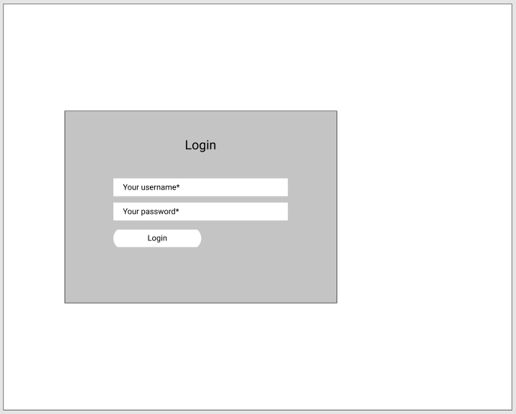

**Tela Cadastrar Cliente**

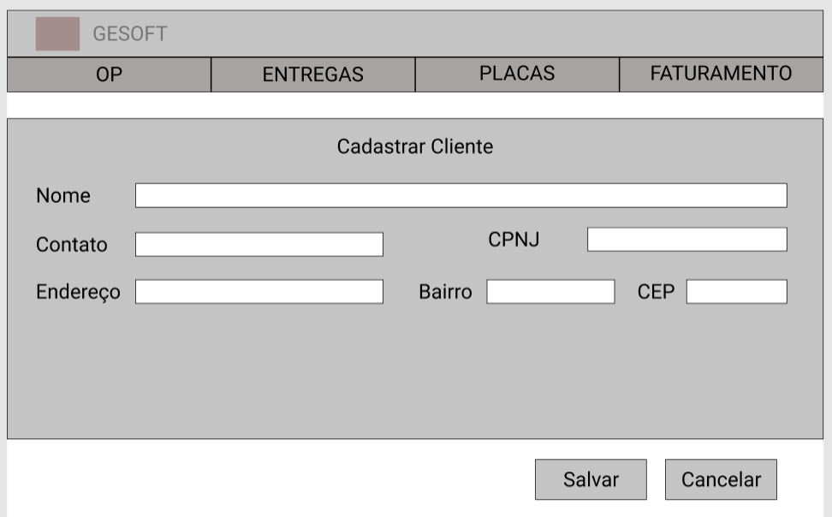

**Tela Criar OP**

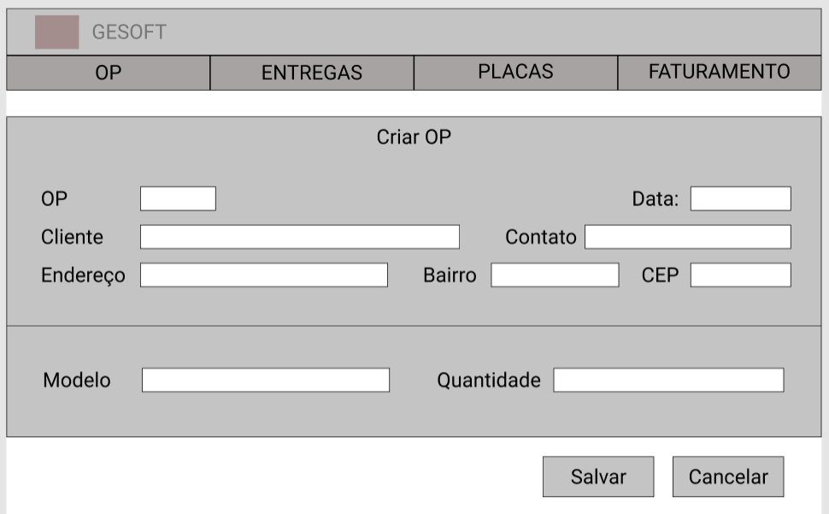

**Tela Calcular Faturamento**

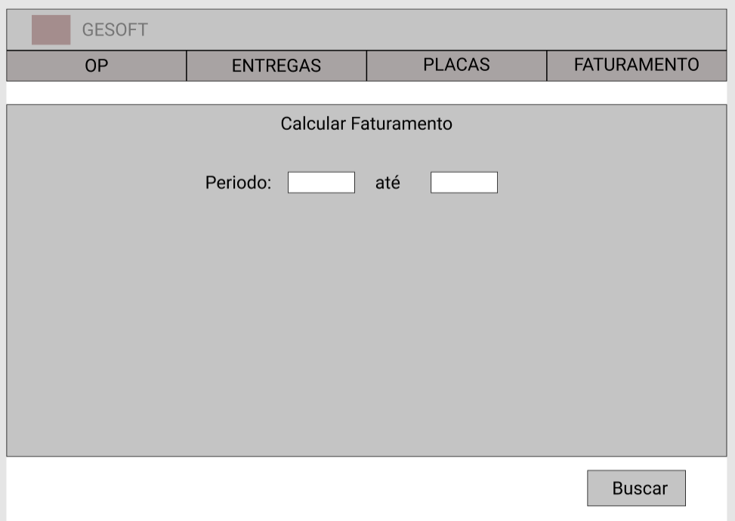

**Tela Cria Placa**

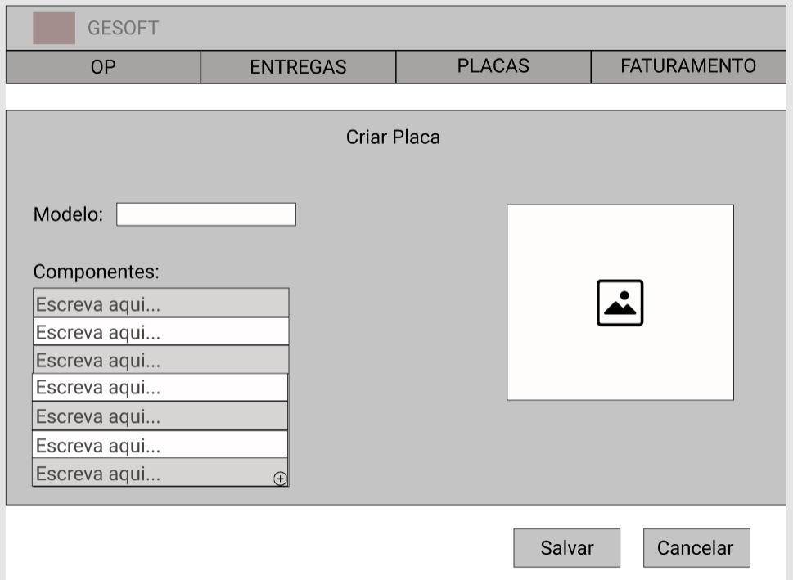

**Tela Consultar Entrega**

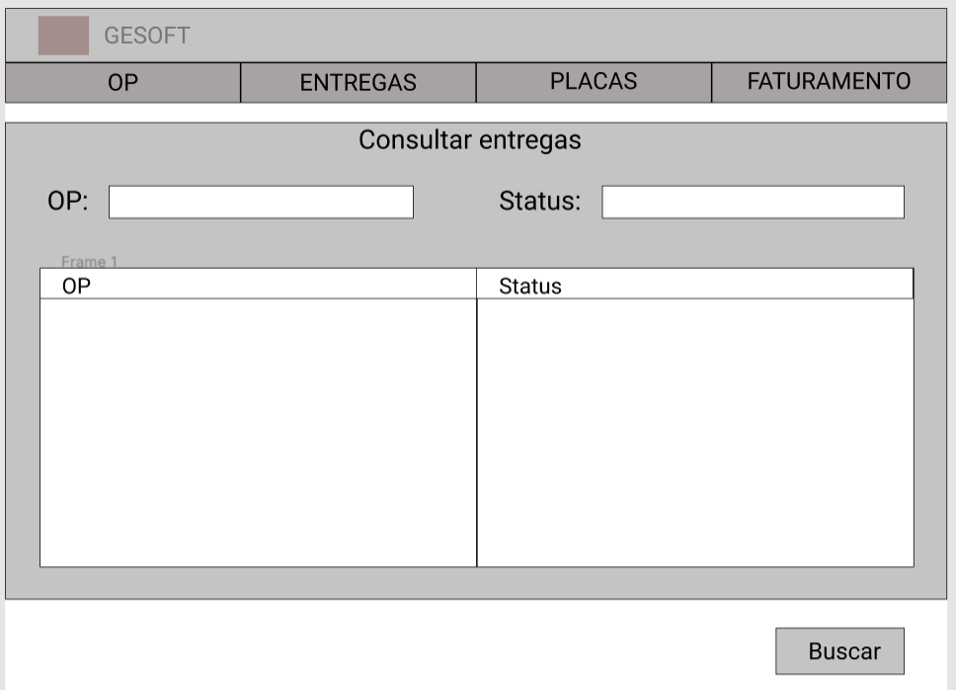

**Tela Criar Anotação**

